XX派出所“社区消防动态管控系统”建设方案

一、项目背景：
2016年4月19日，习近平总书记在网络安全和信息化工作座谈会上的讲话中指出：“要以信息化推进国家治理体系和治理能力现代化，统筹发展电子政务，构建一体化在线服务平台，分级分类推进新型智慧城市建设”。这是第一次正式提出了新型智慧城市概念。近几年来，XX市公安局XX分局智慧公安建设从思路到建设都符合习总书记关于新型智慧城市的定义和论述，经过近几年的大胆探索实践，逐步破解了智慧公安建设中的一系列难题，初步探索出了新型智慧公安一体化建设的新路子。
长期以来，由于国家法律、法规在社区消防安全管理方面还存在一些不足，消防监督管理部门受警力的限制，使得社区日常消防监督管理工作已经远远滞后于社区本身建设发展的要求，所以社区消防是消防工作改革、发展的必然趋势，是实现消防工作社会化的一条重要途径，也是当前消防工作的一个重要任务，是一项系统工程。
据统计，2016年1至6月份，全国共接报火灾17.2万起，共造成911人死亡，756人受伤，从分场所火灾伤亡情况看，住宅火灾和社区“九小场所”（小商场、小学校幼儿园、小医院、小餐馆场所、小旅馆、小歌舞娱乐场、小网吧、小美容洗浴场所、小生产加工场所）造成747人死亡、419人受伤，分别占总数的82%和72.7%。从火灾起数占总数比例来看，小公共场所与老旧小区成为火灾发生率较高的空间场所，其消防安全必须引起全社会的高度重视。

二、当前社区消防管理存在的主要难点

（一）老旧社区建筑先天条件不足，隐患严重。
XX市XX区（县）部分街道社区仍存在着大量的以砖木结构为主、建造时间较长的建筑，这些建筑多数已经超期使用，建筑相互毗连，耐火等级低，无安全保障措施，居住的基本上是年龄偏大的人群，用火用电极不规范，超负荷用电、线路老化现象严重，一些家庭液化气钢瓶、煤球炉和木材等废旧可燃物堆放混乱。而更为突出的是这些区域一般无消防车道、消防用水，一旦发生火灾极易造成火烧连营，无法挽救。“九小场所”大多是因势而建或是擅自改变房屋用途、结构，消防设施、设备及配套设施均达不到安全标准。若要达到消防安全建设标准，又存在资金投入大、覆盖面积广、硬件设施差、涉及人员多等因素，整体改造达标很难实现。
- 社区功能多元化，存在管理盲区。
随着社区功能由单一的供人居住向经营、生活娱乐、人文景观等方面的转化，大量的私营、个体工商户、外来人员进入社区，以小工厂、小商店、小作坊、小型公共娱乐场所为主的“九小场所”，社区内的各种行业虽然规模不大，却应有尽有，从而使社区的火灾危险性不断增大，但在消防管理上，大量的老旧小区由于没有专门的物业管理，往往在消防管理措施、消防器材配备、消防基础设施建设等方面存在许多薄弱环节，而且由于社区建设规模不一，消防硬件设施建设也不尽完善和统一，在某种程度上还存在一定的盲区。特别是出租房的管理极不到位，已屡次因此引发火灾。
- 安全通道不畅，影响突发处置。
老旧社区内的建筑一般都是一个单元一个疏散楼梯，一些居民因难以改变的多年生活陋习，经常将破旧家具、纸箱杂物等堆放在楼梯间和通道上，如果底层住户发生火灾，楼上各层居民将难以从疏散楼梯顺利疏散。另外，很多居民为了家中防盗，在门窗上均安装了防盗门和铁栏杆，不利于安全疏散。特别是随着社区居民私家车拥有量的增多，部分未充分考虑到居民停车的社区，消防安全通道变得“通而不畅”，甚至有个别社区消防通道上设置石墩子等障碍物，直接影响了消防车的通行。
- 消防设施器材配备不足，维护保养不到位。
有的社区由于规模小、开发早，未设置任何消防设施和器材，有些小区设置了消防设施器材，但由于开发公司或物管部门疏于管理，不按照要求维修、检测、保养，再加上居民的挪用、不法分子的盗窃等原因，使社区内消防设施器材损坏、丢失，难以正常使用。此外，很少有居民家庭中配有小型灭火器材，一旦家庭起火，不能有效处置初起火灾，极易使小火酿成大灾。

三、社区民警在日常消防管理工作中存在的现实问题
（一）“九小场所”与老旧社区基数大、隐患多。仅在调研的中等规模的城区派出所辖区，一个社区民警最多的就要管理近400多家九小场所，任务繁重，责任重大。
（二）“九小场所”经营业主的经济水平较低，消防安全意识淡漠。“九小场所”经营业主大多是外来务工人员，从事着成本较低的经营活动，同时为了减少生活成本，这些场所中存在大量生产、经营、居住一体的“三合一”场所，在简陋的生产生活环境中，存在着大量的消防隐患，一旦发生火灾，极易造成群死群伤事故。业户普遍消防安全意识淡薄，基层民警入户检查时，大部分业主都是定式思维、惯性思维。
（三）消防监管工作追责严厉。派出所社区民警负责社区消防工作的监督和监管，并承担着很大的职务责任。在《最高人民法院、最高人民检察院关于办理渎职刑事案件适用法律若干问题的解释》中规定：国家机关工作人员滥用职权或者玩忽职守，具有下列情形之一的，应当认定为刑法第三百九十七条规定的“致使公共财产、国家和人民利益遭受重大损失”：（一）造成死亡1人以上，或者重伤3人以上，或者轻伤9人以上，或者重伤2人、轻伤3人以上，或者重伤1人、轻伤6人以上的（省略剩余条款）；从规定可以看出，在“九小场所”管理中，难以突破的数量大、隐患多、基础弱、结构杂、受众广、执法难的现状，死亡1人、重伤2人、轻伤3人的火灾事故的发生机率极大，基层民警被追责的机率极大，这种追责情形和追诉标准给基层一线民警带来很高的从业风险和执法压力

四、该项目主要研究内容：
在当前严峻的形势下，为了满足消防管理工作的新要求，顺应科技智慧消防的新趋势，总结长期以来消防管理工作经验基础上，在前期全面推行的“消防联控一体化”工作模式基础上，研发“社区消防动态管控系统”。以专用消防物联网装置为数据接入，以无线网络为通信链路，设计开发一套社区消防实时动态管控系统，实现警民联合巡检，民警定期巡查的记录和相关证据留存，实现事前监管、事后责任追踪的社区消防监管新模式。
本项目采用信息化手段，构建社区消防动态管控平台。旨在提升业户消防工作的主动意识，落实主体责任；贯彻社区消防检查标准，明确和细化管理内容；规范社区消防检查流程，提升管理效率；加强社区消防联动管理，降低火灾风险。通过分级管理，做到责任理顺、责任明晰，对于火灾事故主体责任、监管责任的区分和认定以及一线民警合法权益保护有着重要的现实意义。
本项目内容包括研制分布式社区消防物联网数据通信网关装置；研发业户基础信息动态管理模块；研究和探索社区消防警民联合巡检、民警定期巡查的规范管理流程、开发以工作流为基础的消防检查管理模块；实现报警信息与异常状态的实时联动与消息推送；提供外部数据接口，实现多级应用系统实时数据交互与联动。
系统采用无线物联网网关装置作为数据接入基础，以手机APP为统一入口，以工作流引擎为流程支撑，以Java框架为技术工具，将切实可行的社区消防管理方法与信息化手段相结合，充分发挥信息化与智能化的作用，实现自动感知，快速反应，精准预警，高效联动，动态管控，分级负责，警民共防，大幅度提升工作效率效率、大幅度降低火灾损失。

五、XX市公安局XX分局XX派出所社区消防前期建设试点工作开展情况
XX公安局XX分局XX派出所作为公安机关基层单位积极协调政府相关部门，整合相关消防资源，建立了一套严密科学的社区消防防控体系。
（一）健全组织，明确责任。XX市XX区XX办事处将社区消防工作纳入社会治安综合治理的主要内容，制定社区消防管理工作计划，定期召开社区消防工作会议，指导社区居委会开展消防管理工作，做到有专人抓、有经费落实、有工作计划、有专门考核。社区居委会要制定防火公约，定期对社区内的居民住宅楼及消防安全通道开展消防安全检查，对社区居民进行消防安全宣传和培训，对辖区内的弱势群体提供消防安全服务等。XX派出所责任区民警应督促辖区单位、物业管理部门、居民委员会履行消防工作职责，开展防火检查，对消防违法行为进行处罚，切实发挥公安派出所的监督作用。物业管理公司应当制定并落实消防安全管理制度，对居民进行消防安全教育。落实防火安全责任制，组织防火检查，及时消除火灾隐患，按规定配置消防设施和器材，设置消防安全标识，并定期检查维修。

（二）精准发力，借助创新求方法
XX分局XX派出所根据社区的特点，研发并部分安装了“消防联动报警系统”。下面以“XX社区”为例介绍一下系统，该系统共有“三站、两网、一平台”三部分组成：“三站”是按照区域兼顾、方便取用的原则，建设三个微型消防工作站；“两网”是“消防联控报警网”和“视频无缝监控网”，以消防联控报警系统为依托，形成一张互助共救的消防联控报警网；以实现对区域的消防、治安全掌控为目标，建设视频无缝监控网，视频已全部分局三纲一网视频监控系统；“一平台”，是将XX社区警务室建设成为该“商圈”警务信息汇总和指挥调度平台，做到第一时间发现火情、获取视频、指挥调度，实现对辖区的全面、动态、时时管控。目前“三站、两网”已建设完毕。
这套系统在投入使用后，其突出的特点在于：
1、火源左右同时报警，互助共救，从机制上解决业户单打独斗、组织涣散问题。针对社区“九小场所”经营业户门类众多、营业时间不同、平时难以集中培训、相互之间没有相互帮扶、共护安全的意识等特点，借助报警系统将周边业户联系起来，在第一时间互助、共救，将火灾隐患和危险扑灭在初始状态，大大提升了第一时间初起火灾的扑救能力。目前，这一设计在各类消防、安防报警系统中是唯一的，注重体现了创新性和原创性。
2、报警联控消防站，能够自动开启，从措施上解决第一时间灭火器材不足问题。将消防站设计为电动卷帘门，由联控报警信号触发开启；站内集中配备一定数量的灭火器材，解决火灾初起第一时间灭火器材不足问题。注重体现了实用性和时效性。
3、及时通知快疏散，减少伤亡，从成效上解决发生火灾民警追责问题。通过系统设计达到及时通知、及时疏散、最大限度减少人员伤亡的效果。

六、“社区消防动态管控系统”研发以及应用情况

（一）项目概述
项目的研发团队既有长期从事基层消防管理的管理人员，有长期从事安全管理经验的专家，也有在从事安全理论研究的大学教授。整个团队具有较强的研发能力与快速实践能力，能够保障项目的顺利实施，目前已完成市场调研和可行性分析工作。
本项目是在总结三年来消防管理工作经验基础上，在前期全面推行的“消防联控一体化”工作模式基础上，研发“社区消防动态管控系统”。以专用消防物联网装置为数据接入，以无线网络为通信链路，设计开发一套社区消防实时动态管控系统，实现警民联合巡检，民警定期巡查的记录和相关证据留存，实现事前监管、事后责任追踪的社区消防监管新模式。

（二）项目简介
该项目通过硬件和软件两个部分的相互结合来实现。硬件部分包括在每个九小场所商铺及居民楼单元安装的无线数据通信网关、手动报警按钮、烟感探测器和声光报警器组成。软件部分包括后台服务程序、PC端管理程序及手机端APP程序。

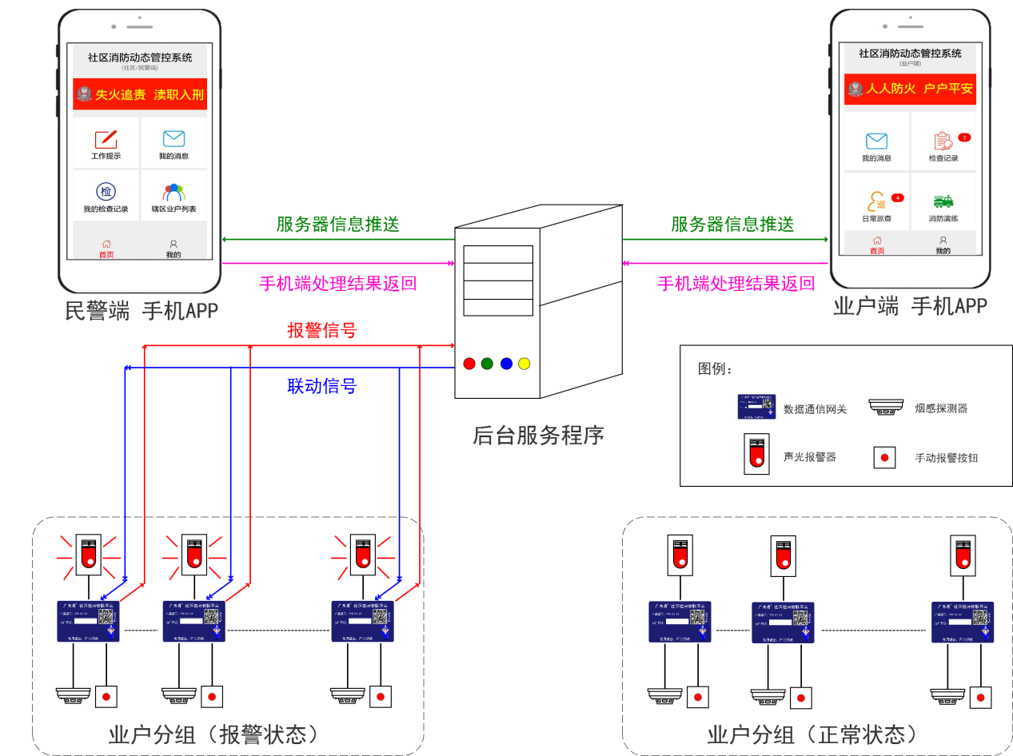

社区消防动态管控系统示意图

1、火灾报警联动的实现：
特点：采用无线联网方式取代总线式物理连接方式，有效提高了设备稳定性, 降低施工难度；使用云平台技术实现报警信号的快速判断、快速响应。
硬件设备安装过程中，为辖区每一个九小场所业户（社区楼单元）安装一套或多套手动报警按钮、烟感探测器和声光报警器，每套设备配置无线数据通信网关一套。硬件部署完成后，根据地理位置等信息对业户进行分组绑定（一般5户为1组）。
当业户处所发生火灾手动报警或烟感探测器自动报警时，无线数据通信网关第一时间将报警信息发送给后台服务程序，后台服务程序迅速判断出相关业户信息，并将联动信号发送至该业户所属分组的其他业户，引发其他业户商铺内所有声光报警器全部发出警报；同时将自动生成的业户报警信息发送至辖区民警及本组所有业户的手机APP端。APP端在手机上推送消息并开启报警音，督促所有接收人立即查看并进行火灾扑救工作。

2、手机端APP程序介绍：
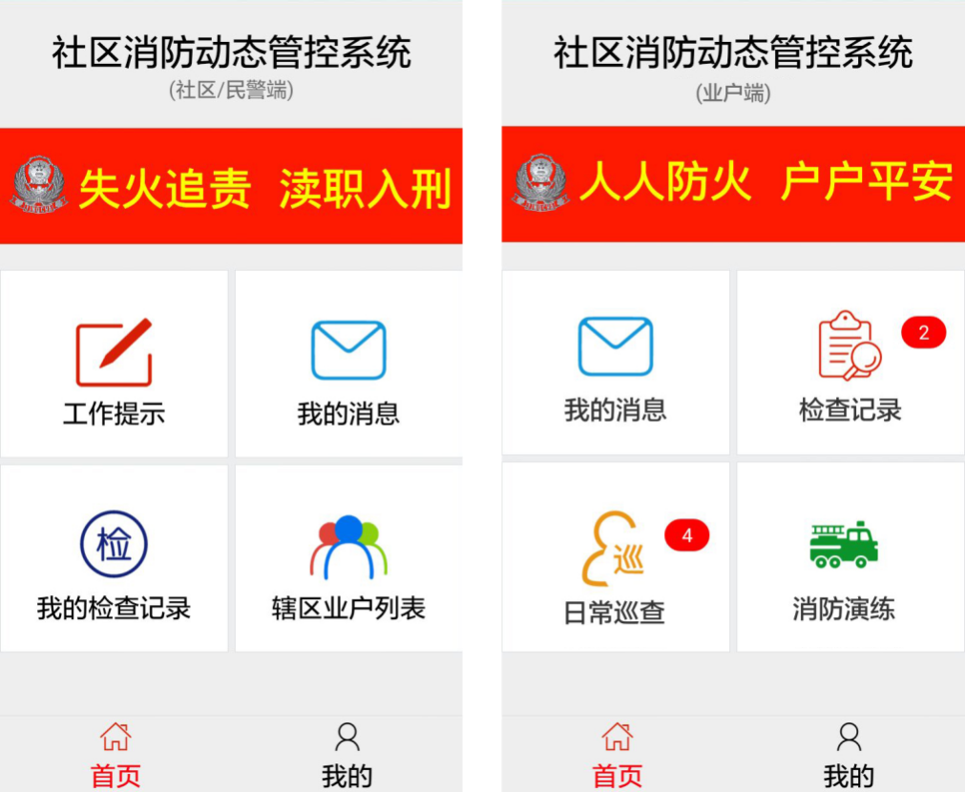
特点：结合民警及业户日常消防工作流程，落实责任主体；实现无纸化办公，简单易用，方便快捷。

（1）火灾报警提醒：
发生火灾报警时，民警端与业户端同时收到提醒消息。打开“我的消息”模块可查看和确认报警。
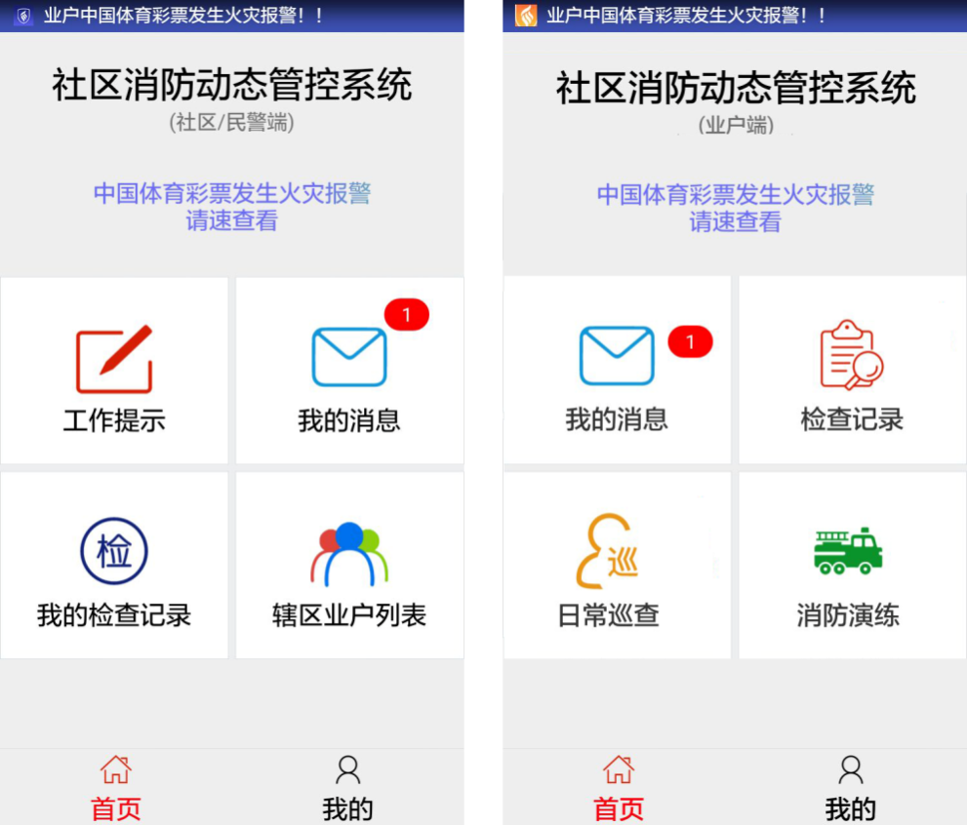

（2）日常消防检查：
民警辖区所有业户都显示在“辖区业户列表”模块中。如要对其中某一业户进行检查，只需点击列表中该业户名称，则立即显示该业 户所有相关信息。如图，点击“开始检查”按钮即可开始消防检查。
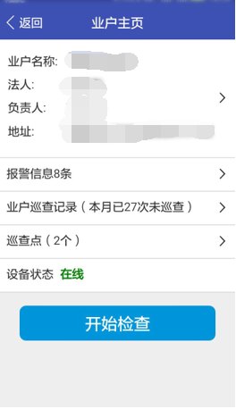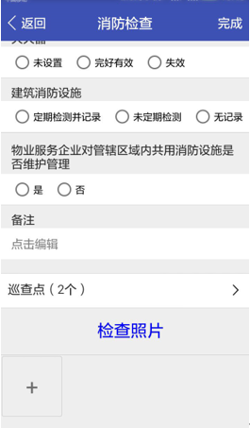

检查内容即为日常消防检查项目，只需手指点选即可完成各项检查，并可上传检查照片同检查记录一并发送至后台存档。如发现易引起火灾隐患的地点，可张贴二维码并设立巡查点，则相应业户手机端APP“日常巡查”模块会有相应提醒，业户点击“日常巡查”模块可对民警设立的巡查点进行定期巡查。
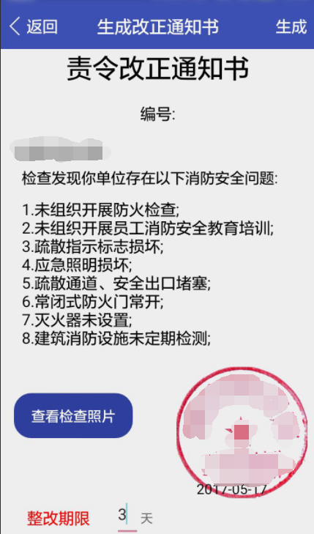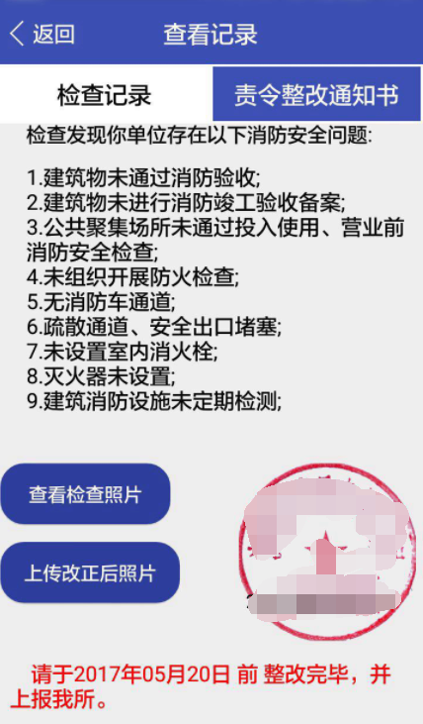

如检查中发现需整改的消防安全隐患，可选择生成“责令改正通知书”，并选择整改期限。通知书生成后，先在后台进行存档，然后发送给相关业户。民警端“我的检查记录”及业户端“检查记录”均可看到相应检查记录情况。如需整改，则业户端查看时会有“整改中”字样进行提醒。业户整改后，可通过上传改正后的照片来提交民警端审核。

（3）工作提示功能：
民警端“工作提示”模块，主要用于发送专项或阶段性工作提示。同时，业户端已完成并需要民警确认的工作、业户端未完成定期消防工作的提醒，也会出现在“工作提示”模块。从而促进了工作任务的快速传达下发，并增强了业户端与民警端之间的互动。

（4）消防演练功能：
业户端“消防演练”模块，主要用于业户日常消防演练工作的记录。业户打开该模块，直接点选演练项目，选择或手动填入演练参加人，并上传演练过程中拍摄的演练照片，即可完成消防演练工作，并在后台进行详细情况的存档。
综上，该系统具备快捷精准的报警联动反应、标准规范的检查工作流程、客观公正的责任划分依据、简单易用的手机软件平台、安全快速的数据存储方式，能有效实现社区消防工作的规范化、动态化管理；有力提高民警工作效率；有利提升业户消防工作主动意识，从而大幅度降低火灾损失，促进“新型智慧公安一体化建设”的进一步推进。

